**Le lab 4**



23/01/2017

Francis Poirier

Table des matières

Description sommaire 2

Diagramme de cas d’utilisation 2

Prototype d’interface 3

Règles d’utilisation 3

Les actions 3

Les lieux 3

Les statistiques 4

L’horaire et le temps 4

Sauvegarde 3

Progression 4

Diagramme de classes 5

Description de la nouveauté 5

Références 5

# Description sommaire

« Le lab 4 » est un jeu de gestion dans lequel nous incarnons un étudiant qui doit réussir sa session scolaire tout en conservant une bonne santé mentale. Pour y parvenir, le joueur devra gérer son temps, son argent, sa faim, son énergie, sa santé mentale, ainsi que la complétion de ses travaux en utilisant toutes les actions qui sont à sa disponibilité, soit travailler, manger, dormir, faire des devoirs ou vivre. Durant la session, plusieurs événements compliqueront ou faciliteront la tâche du joueur.

# Diagramme de cas d’utilisation

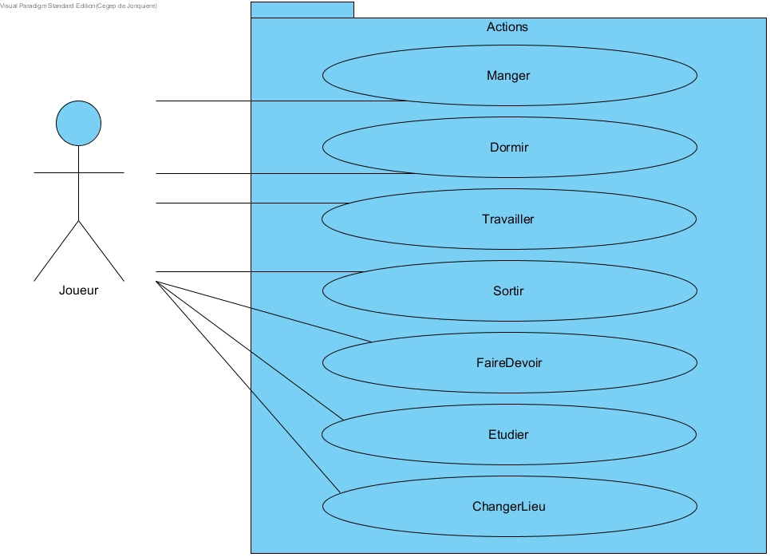

# Prototype d’interface

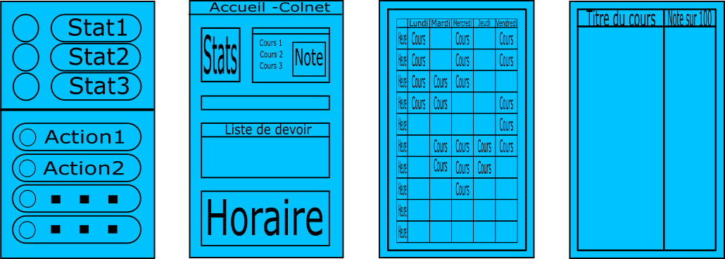

# Règles d’utilisation

## Les actions

* Le joueur peut manger, travailler, dormir, changer de lieu, attendre, faire des devoirs, assister à des cours et vivre.
* Toutes les actions font perdre de la santé mentale. (À revoir)
* Toutes les actions font avancer le temps.
* Toutes les actions ont une chance de déclencher un événement aléatoire.
* Travailler permet au joueur de gagner de l’argent.
* Faire les devoirs permet au joueur de progresser dans un devoir.
* Vivre (sortir) permet de récupérer sa santé mentale, mais cela peut coûter de l’argent dépendamment de l’activité.
* Assister à un cours permet d’obtenir de nouveaux travaux.
* Manger récupère la faim du personnage cependant, cela coûte de l’argent au joueur.
* Dormir récupère l’énergie, mais cela est couteux en temps.
* Attendre ne fait qu’avancer le temps.

## Les lieux

* Certaines actions ne sont disponibles que dans certains lieux.
* Changer de lieu ne coûte rien au joueur.

## Sauvegarde

* Il est possible de sauvegarder la partie dans un fichier.
* Il est également possible de charger cette partie.

## Les statistiques

* Le joueur possède une santé mentale, de l’énergie, de la faim, de l’argent et des connaissances.
* Toutes les barres de statistique du joueur ont une limite de 100 et un minimum de 0.
* Plus la barre de santé mentale est basse, plus le jeu devient étrange et propose de nouvelles difficultés.
* Si la barre de santé mentale tombe à 0 le joueur perd le jeu.
* Si la barre de faim tombe à 0 le joueur perd la partie.
* Le joueur ne peut effectuer une action s’il ne possède pas l’énergie nécessaire.
* Si la barre de connaissance n’est pas complète lors du dernier jour d’école le joueur perd la partie.

## L’horaire et le temps

* Le joueur doit assister aux cours à l’heure où ils ont lieu. Autrement, il ne pourra être à jour sur les nouveaux travaux.
* Le joueur peut vérifier son horaire en tout temps.
* Les jours sont calculés et pourront avoir une influence sur le jeu. (Optionnel)
* Le temps est toujours affiché.

## Progression

* Pour progresser, le joueur doit effectuer une certaine quantité de travaux et suivre ses cours.
* Le joueur doit avoir une barre de connaissance pleine au dernier jour pour gagner la partie.

# Diagramme de classes

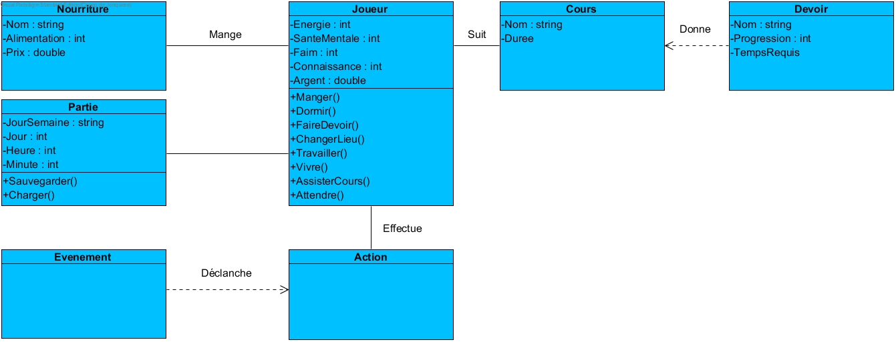

# Description de la nouveauté

* Sauvegarde dans un fichier stocké sur l’appareil.

# Références

* https://developer.android.com/training/basics/data-storage/files.html